新校区各学院示意图：
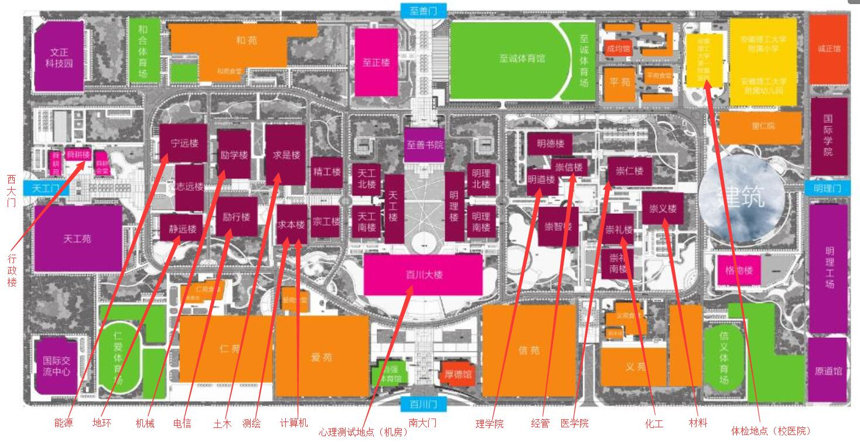
研究生院招生办：行政楼203室；理学院现分为：力学与光电物理学院（招收光电系统与控制专业）、数学与大数据学院（招收应用数学专业）

